一、目的与任务
本调查为交通运输专业学生学习运输物流方向课程的实践性环节。目的是增强对运输特别是客运的实际运作与管理的认识，加深对相关课程理论与方法的理解和掌握。通过理论与实践相结合，培养实践能力。通过现场调查实习，强化对运输流程的认识和掌握，加深运输枢纽布局的理论和方法的理解，锻炼运输枢纽布局及内部功能区域设计的能力，为以后工作做好基础准备。
二、内容和进度安排
本调查分为实地调查和资料、数据汇总处理两部分。最终形成本调查报告。
本次调查分组进行，本组4人。调查地点是北京市永定门长途汽车客运站，调查内容包括客运站的地理位置，客运班线的设置，旅客发送量及其变化，客运站的平面布置图，客运站的运营情况，客运站的发展等。并根据调查内容，撰写调查报告。
具体进度安排为：
1、全面介绍（0.5天），由指导老师说明相关情况及要求，提供部分资料；
2、现场调查（1天），前往调查地点，获取相关数据，分发调查问卷，向站内相关人员（各岗位员工、场站领导）了解情况，照相；
3、将数据、照片、调查资料等进行初步的整理汇总（1天）；
4、中期检查、向指导老师汇报调查情况（0.5天）；
5、完成调查报告，必要时进行补充的资料调查和实地调查（1天）；
6、整理全部资料，进行答辩（0.5天）；
三、小组成员、调查地点、调查时间
小组成员：裴晓苏、刘浩明、李超、权潘勇
调查地点长途汽车客运站（地图红圈处）
调查时间：2010年7月14日 星期三
经过查资料发现交通建筑在城市建设中有重要作用。交通建筑不仅与城市化有很密切的关系而且还在城市景观上有特殊的地位，建成后将成为城市标志性建筑，还会影响城市格局加速城市化进程。长途汽车站就是典型的交通建筑，因此学会如何合理规划站前广场以及车站的各种人流车流是汽车站建筑设计的关键。在设计流线时，应避免人流、车流和货流交叉混乱，力求做到流线短捷、顺畅，保证旅客能迅速、方便、安全疏散。除此之外，长途汽车站的建筑形式也很重要，包括建筑本身功能空间的设计及造型的设计，交通建筑是城市的门户，在某种程度上反映地方和时代的精神文明，所以要求汽车站建筑要与周围城市环境、传统和文化相融合，简洁大方，造型新颖，并且室内空间要趋于灵活、开敞，商业功能复合化，做到功能与造型一体化具有一定的特色。
一级站标准设计建设，总投资2800万元，总占地60亩，建筑面积9151平方米。车站于2002年建成投入使用，站内候车室面积2823平方米，售票厅550平方米，停车场13000平方米，站前广场6500平方米，共有发车位25个，设计规模为日发班次500个，年发送旅客550万人次。目前共有进站线路班车274部，日发班次387个，日均发送旅客6000人
四、客运站外部及周边整体情况
站前道路路况良好，交通设施齐全，双向四车道，通行能力很大。站后道路为一条单车道，道路较窄，但由于此处社会车辆很少，也基本能满足客运站的需要。客运站前有面积不大的小轿车停车位，站前道路有部分路侧停车位，基本能满足旅客停车和出租车上下客人的需要。客运站周边比较空旷，临近客运站没有大中型的居民区和商业区，人员密度不大。站南侧为成铭宾馆，除此之外客运站周边配套的商业、服务性设施有限
五、客运站内部整体情况及运输量调查数据
客运站主楼共有三层。一层为候车厅。厅内左侧为售票处，共有四个售票窗口；中部左侧为问事处，旁边墙上挂有客车线路牌，动态车次显示牌。中间为检票口，进站口。中部右侧为行李托运和寄存处；厅内右侧中部为旅客候车区，共有75个候车座椅。最右侧为小卖部，洗手间，吸烟室。此外在大楼的另一面，即后发车区一侧还设有稽查室和调度室。总体来讲，整个大厅面积较小，但由于客流量不大（调查当天，在旅客候车区候车的旅客不足40人），且各部门位置安排的比较合理，所以整个大厅还是显得比较整洁有序的，基本能够适应客运站的需求。二层为汽车客运站内部的相关部门及办公室，包括生产经营部，行政劳动部，安全技术部，财务部，后勤部，票务室和食堂。三层为经理室、副经理室及会议室。
客运站后广场（东侧）停车场共有16个客车发车位，采用“后退停车，前进发车”的方式。因为发车位不够，所以客运站前广场（西侧）还设有8个待用停车位。停留在待用停车位的客车需要在预定发车时间半个小时前驶进后广场停车场的发车位。即前广场的停车位只作为营运车辆的暂时停车处，不作为发车处。
在进行了客运站内部的布局环境调查后，小组来到客运站的调度室，并通过调度室的徐主任了解到了客运站的部分运输量数据。永定门长途汽车客运站的主管部门为北京市长途汽车有限公司，其线路编排和运营是由北京市长途汽车有限公司统一调度的。即客运站内的班线较为固定，客运站不能单独设立新的班线。目前全站共有84条发车线路，其中去往山东地区的线路占总量的40%-50%，最远发车线路的目的地为浙江的扬州和泰州地区。部分主要线路如下（地理名称为线路的最终目的地，括号内数字为里程，单位km）：
在了解了上述情况后，我们使用准备好的问卷对在旅客候车厅内候车的旅客进行了随机的问卷调查。由于当时旅客的人数确实较少，加之旅客们参与的积极性不高，故此次社会问卷调查的结果可靠性有限，但仍能反映一些问题。使用的调查问卷见下附。当日共随机发出问卷30份，收回有效问卷29份。经后期整理后，将所获得的调查统计数据以柱状图的形式表示如下：
被调查人性别
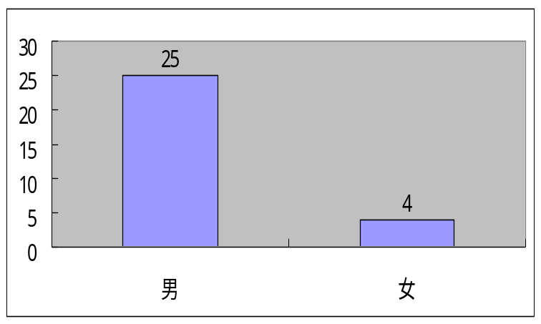

被调查人年龄
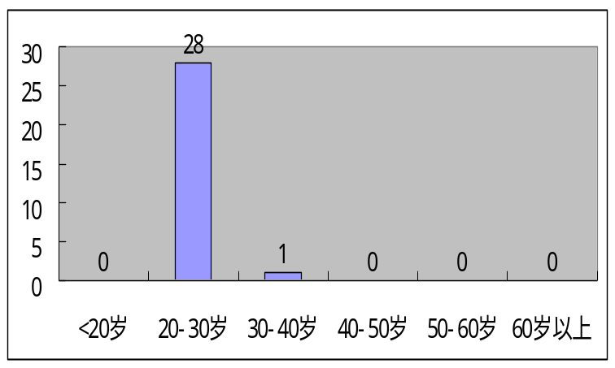

问题1. 您认为乘坐公路客运班车出行方便吗
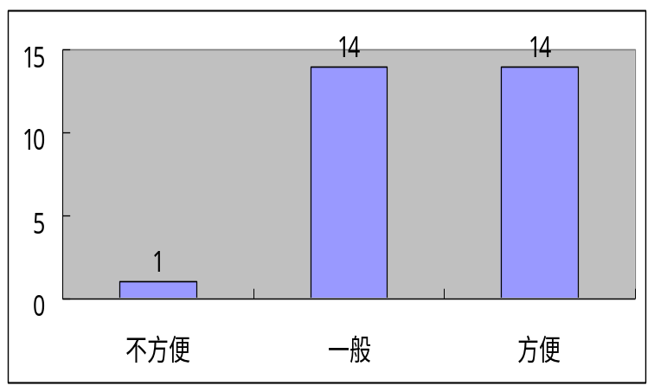
问题2. 您认为您所在地区的客运站规模如何
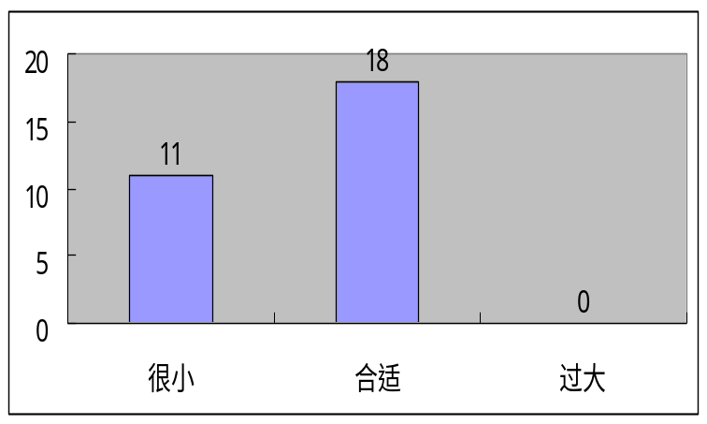
问题3. 您认为乘坐公路客车出行时去客运站方便吗
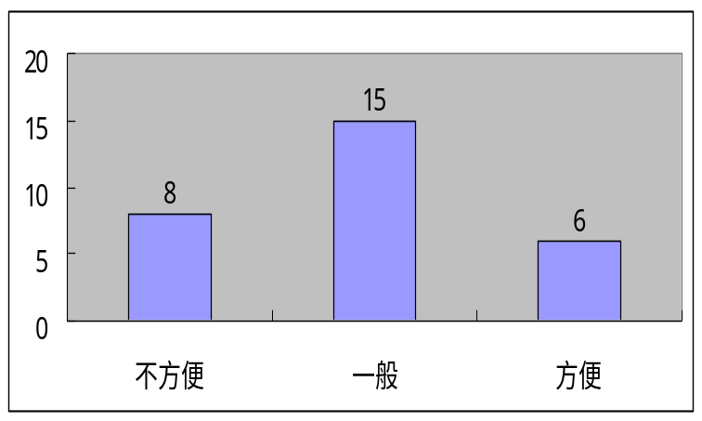
问题4. 您认为您所在地区的客运站候车环境如何
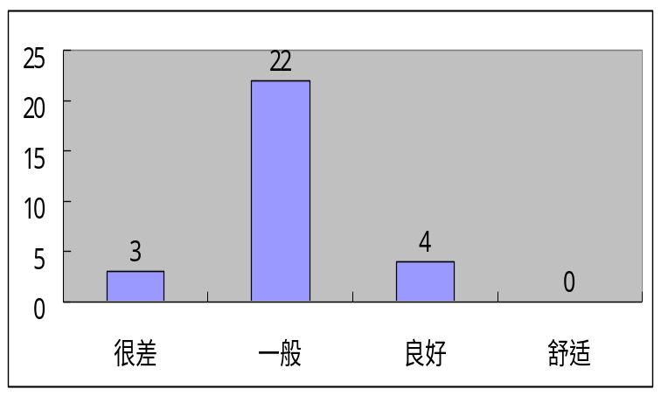
问题5. 您认为在您所在地区的客运站购票方便吗
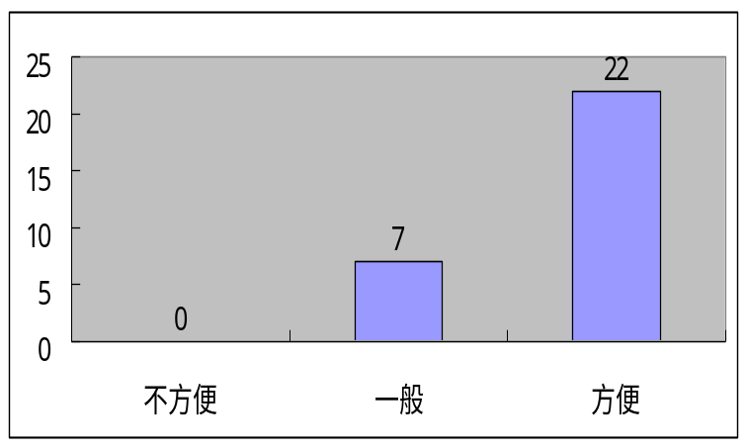
问题6. 您认为目前公路客运票价
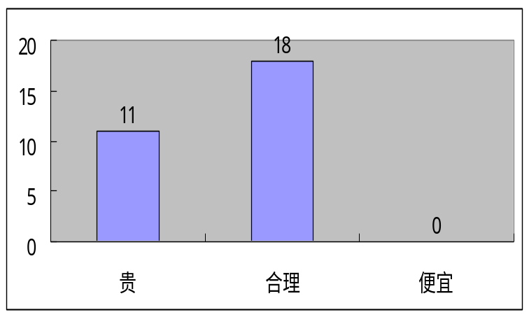
问题7. 您认为客运班车发车密度
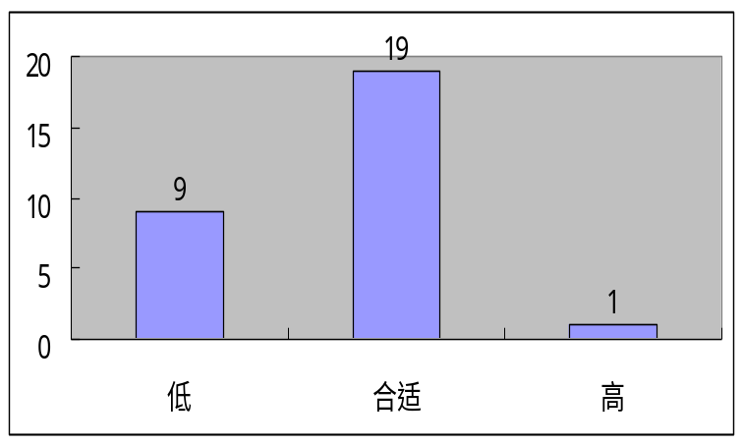
问题8. 您认为公路客车的发车和到达准时吗
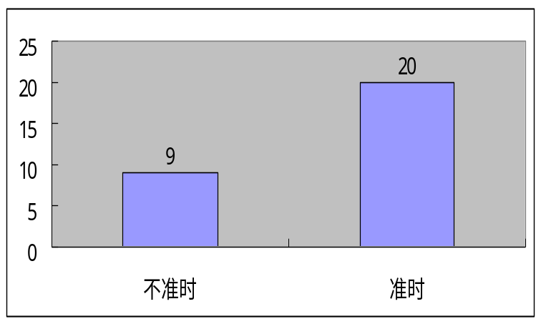
问题9. 您认为目前运营的客运班车的舒适度
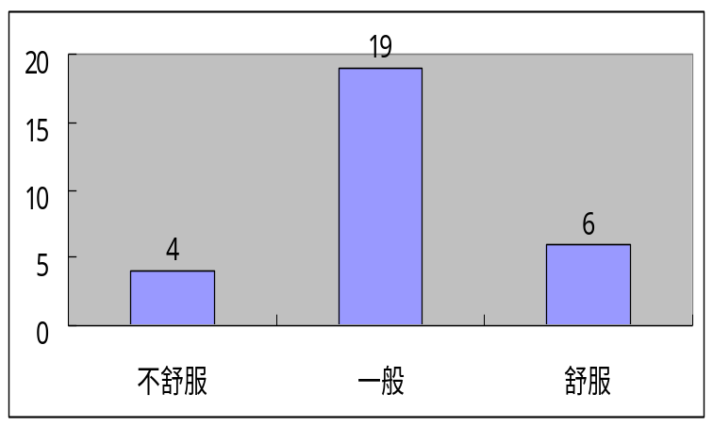
问题10. 在您出行时您会选择哪种车型
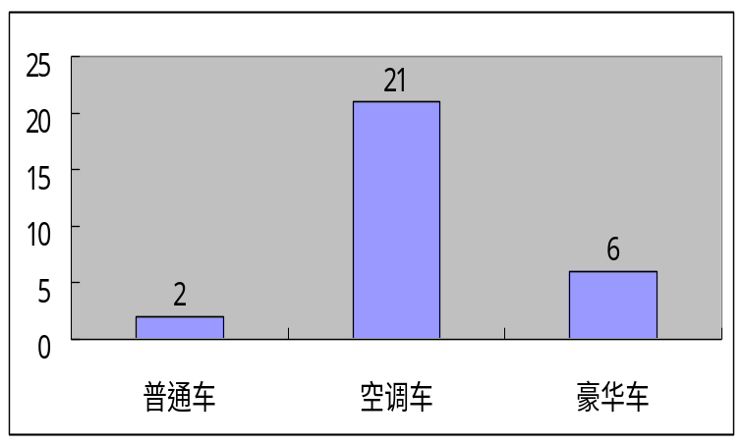
问题11. 出行距离超过多少公里您会选择乘坐飞机
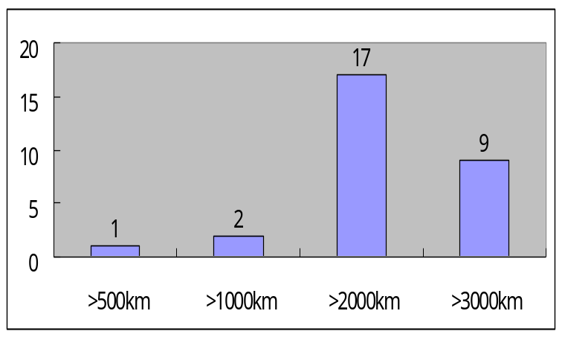
问题12. 出行距离超过多少公里您会选择乘坐火车
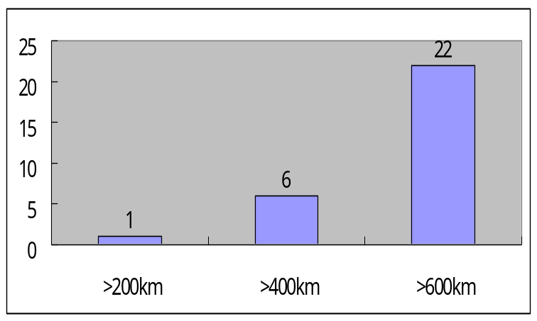
问题13. 乘坐公路客车运行时间超过几小时您就会选择其他运输方式
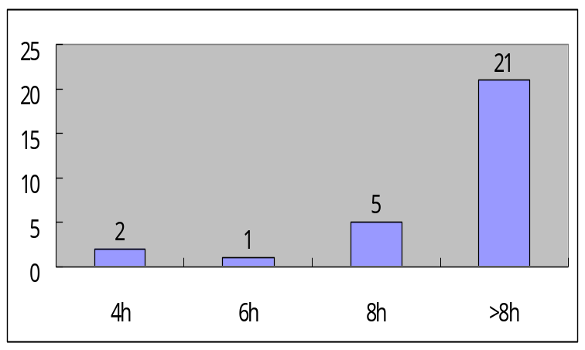
问题14. 您愿意乘坐公路客运班线去旅游吗
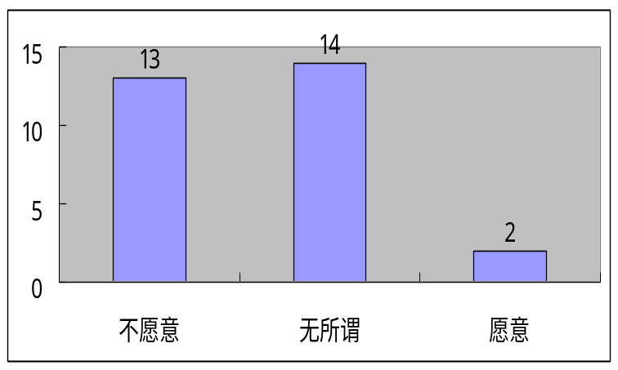
另附调查问卷表：
旅客运输调查问卷（社会）

尊敬的先生/女士:
您好！
首先感谢您抽出1-2分钟来完成这张调查问卷。此次调查主要想了解您对道路旅客运输的看法、道路旅客运输存在的问题、改进方法及您对出行的需求，您的意见将会是我们今后工作的重要参考，谢谢！请您在选定的“□”上打“√”，如另有看法可在空白处简要写出。

被调查人基本情况
姓名: | 性别:□男 □女 | 工作单位： | 职业:
您参加工作的时间： □不足一年 □1-3年 □3-5年 □5-8年 □8-20年 □20年及以上
您的年龄: □小于20岁 □20-30岁 □30-40岁 □40-50岁 □50-60岁 □60岁以上
您的月收入：□小于2000元 □2000-5000元 □5000-1万元 □1万元以上
- 您认为乘坐公路客运班车出行方便吗：□不方便 □一般 □方便
- 您认为您所在地区的客运站规模如何：□很小 □合适 □过大
- 您认为乘坐公路客车出行时去客运站方便吗：□不方便 □一般 □方便
- 您认为您所在地区的客运站候车环境如何：
□很差 □一般 □良好 □舒适
- 您认为在您所在地区的客运站购票方便吗：□不方便 □一般 □方便
- 您认为目前公路客运票价：□贵 □合理 □便宜
- 您认为客运班车发车密度：□低 □合适 □高
- 您认为公路客车的发车和到达准时吗： □不准时 □准时
- 您认为目前运营的客运班车的舒适度： □不舒服 □一般 □舒服
- 在您出行时您会选择哪种车型： □普通车 □普通空调车 □豪华车
- 出行距离超过多少公里您会选择乘坐飞机：
□500公里 □1000公里 □2000公里 □3000公里以上
- 出行距离超过多少公里您会选择乘坐火车：
□200公里 □400公里 □500公里以上
- 乘坐公路客车运行时间超过几小时您就会选择其他运输方式：
□4小时 □6小时 □8小时 □8小时以上
14. 您愿意乘坐公路客运班线去旅游吗： □不愿意 □无所谓 □愿意
15. 您对乘坐公路客车出行有什么特别的需求或您认为道路旅客运输最需要改进的问题是？

最后再次感谢您对我们工作的支持！

调查时间: 年 月 日 调查地点: 调查人:
通过以上的数据分析，可以得到以下的初步结论：
1.选择采用长途汽车方式出行的旅客，以年轻人为主，且又以处理公务，做生意出行为主。采用长途汽车方式出游的旅客很少。
2.旅客普遍认为采用长途汽车方式中短程出行是一种比较便捷、高效的交通方式，与飞机和火车相比，性价比较高，特别是对一些中低收入的旅客，经济型较好。
3.旅客普遍认为永定门长途汽车客运站虽然面积比较小，但站内外环境尚可，且能较好的适应客运站的需要，利用率较高。发车密度和线路班次的安排也较为合适。
在完成了对旅客候车厅内旅客的问卷调查后，我们又使用准备好的针对业内人士的调查问卷，对永定门长途汽车客运站的工作人员进行了调查，调查对象分别为永定门长途汽车客运站调度室徐主任，调度员一名，进站口检票员一名，行李托运和寄存处登记人员一名，及站内其他工作人员一名。由于调查范围较小，调查结果不具有普遍意义，不过仍能从中发现一些共性的结论。比如经调查发现，永定门长途汽车客运站的工作人员对本站“十一五”期间旅客运输的发展速度感觉比较适中，对“十二五”期间旅客运输的发展速度预期也比较适中。在基础设施方面，总体感觉基本适应，对于周边道路状况、客运站状况、客运车辆状况、道路运输信息状况、班线设置状况等，总体感觉基本良好。在道路运输安全质量方面，感觉也基本满意，近年来未曾出现过重特大的道路交通安全事故，在运输安全、运输服务质量、出行方便性方面均表现良好。客运站的运营处在一个比较稳定正常的状态。
另附调查问卷表：

旅客运输调查问卷（业内）

客运站 填表人职务

序号 | 项目 | 意见
道路运输发展速度调查 |  | 快 | 较快 | 适中 | 慢 | 很慢
1 | “十一五”期间旅客运输的发展速度实际
2 | “十二五”期间旅客运输的发展速度应当
基础设施调查 |  | 很不 适应 | 不适应 | 不太 适应 | 基本 适应 | 较好 适应
3 | 道路状况
4 | 客运站状况
5 | 客运车辆
6 | 道路运输信息状况
7 | 班线设置
道路运输安全质量调查 |  | 很不 满意 | 不满意 | 不太 满意 | 基本 满意 | 很满 意
8 | 运输安全
9 | 运输服务质量
10 | 出行方便性

填表人姓名： 单位： 联系方式：
日期： 年 月 日
- 总平面分析
总平面设计要求：
1. 符合城市规划的要求
2. 布置紧凑，合理利用地形，满足站务多功能要求
3. 分区明确使用方便，流线简捷，避免旅客车辆及行包流线的交叉
4. 站前广场必需明确划分车流，客流路线，停车区域，活动区域及服
务区域，在满足使用条件下应注意节约用地
5. 合理布置绿化
6. 处理好站场排水
长途汽车站把站前停车位安排在东面，停车位的安排无序且没有将旅客车流与送客接客车流相区分，车站车辆的进出入口为同一个，很容易发生意外，与规范中规定一、二级车站的车辆进出口必须分别设置相违背，不符合规范，是这个车站最大的缺点。由于场地有限，停车区域与车站的售票口及检票口分开设置，造成了旅客的不便。该车站与两天主要干道相连，交通方便，且车站的整体设计与周围环境相融合，站台及发车位的安排合理，是值得学习的设计之处。
- 长途汽车站站房的功能分布与流线分析
在长途汽车站的设计中要注意如何将旅客和汽车的流线设计的恰到好处，该汽车站的站前广场将人与车分开了，造成了一定的不便。对于站房的设计而言主要注重旅客在里面的活动流线，主要为穿过站前广场---进入售票厅-----安检-----进行托运办理（不托运除外）-----进入候车厅----进行检票-----在站台上车。所以在站房的设计中要充分考虑到各种功能的合理布局。
下图为车站站房的功能分布图：
由功能分布图可知该汽车站没有设计行包房（包括行包托运处、行包提取处与行包装卸廊，为一完整作业流线，不应与其他流线交叉或受干扰。），且售票处没有设置方便旅客的服务设施，在功能设计上缺乏考虑。
- 长途汽车站的造型分析
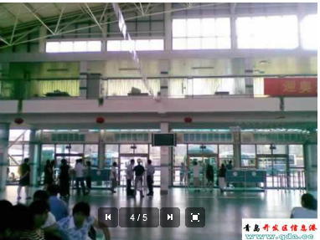
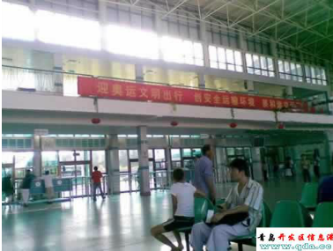
汽车站作为城市中的主要交通建筑，不仅要具有一定的文化地域代表性，能够与周围的环境相融合，还要符合城市规划的合理布局，在结构选择上有一定的特殊性。汽车站常用的结构形式有三种：墙承重结构，框架结构以及空间结构（包括悬索结构，空间薄壁结构以及桁架、空间网架结构）。
上面两图为汽车站的候车厅内部
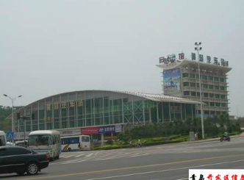
该汽车站的候车厅面积为2823平方米，自然采光和通风都很好，候车厅的结构选择了空间结构，使得整体造型既融入了周边的环境又能在环境中凸显出来，真正达到了长途汽车站的造型设计要点，整体造型如左图所示。但是该长途汽车站的正立面面朝太行山路，以对称为主，比较规整严谨，而真正让旅客一到汽车站应该先去的售票厅却面朝长江西路，故可能造成旅客走错门的可能，给旅客带来一定的不便，所以在设计上应该把售票厅及候车厅放在显眼且为主立面的位置上。
- 总平面分析
由总平面图可知该汽车站的功能设计完整，不仅有行李托运和提取的设计，还设有至少两个车辆出入口，符合规范要求。但是车站没有站前广场以及停车区域的设计，站房的南面紧邻公交车站，与候车厅入口及售票厅的入口之间的缓冲区短，使得旅客没法停车，在这点上面缺乏设计与安排。而且由于站前是天桥，所以是人流比较集聚的地方，在人流的组织设计上存在缺陷。除此之外，整个车站由于处于城市主要干道旁，是城市热闹繁杂的一处突出点应该有适当的绿化，在这点上该汽车站做的不是很好。
- 长途汽车站站房的功能分布与流线分析
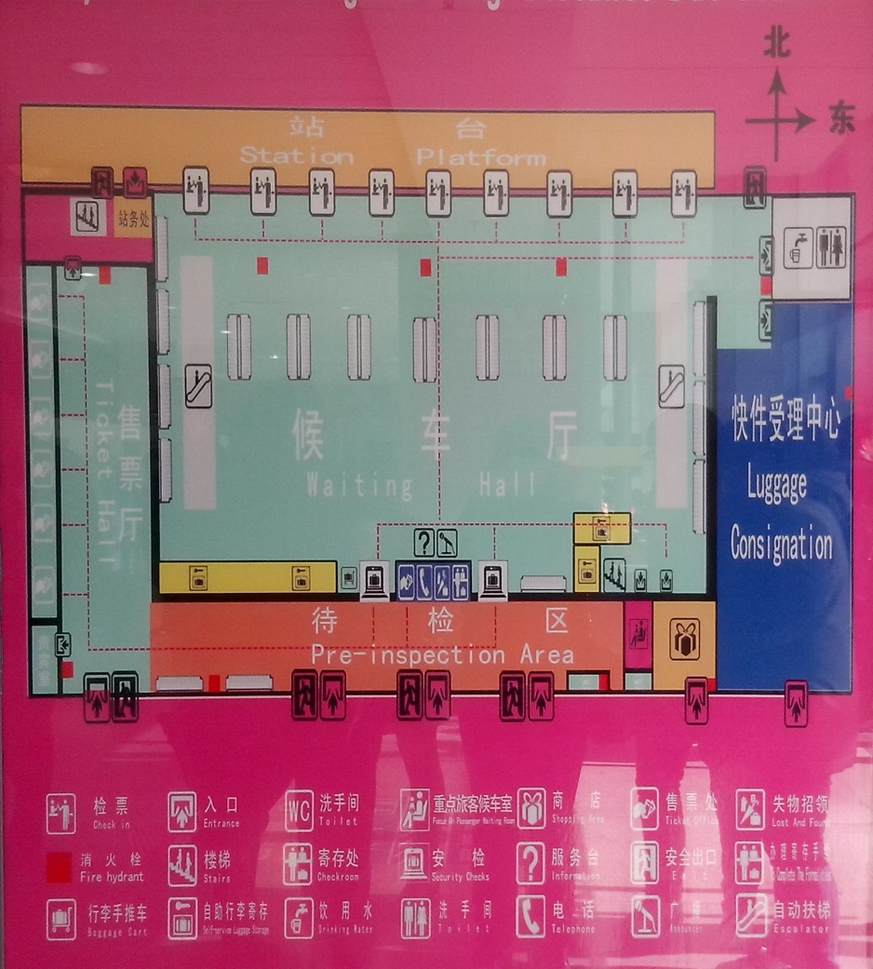

长途汽车站的一层平面图
该汽车站的功能分布有一定的特点，为旅客提供了既可以先买票后候车的流线又为旅客提供有票直接进候车厅的流线。还考虑了特殊旅客候车，为母婴及残疾人士提供特使旅客候车厅，不仅如此，还有行李托运处，在整个车站的设计中加入了行包房的设计使车站设计更加完善更加人性化。
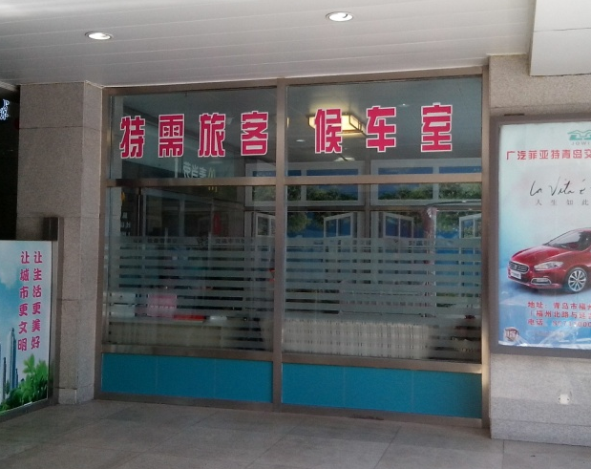
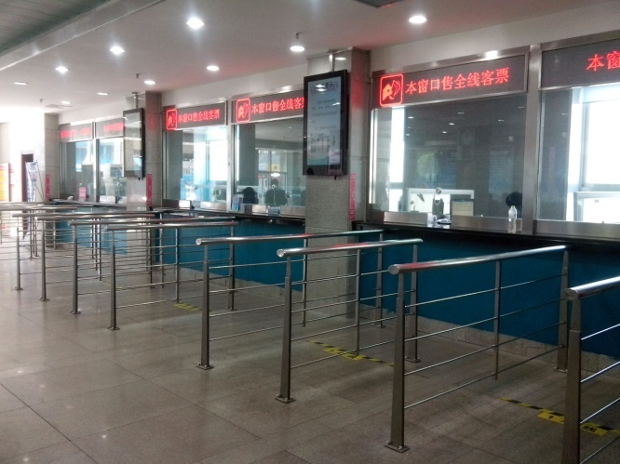
以下分别为车站内部的照片：
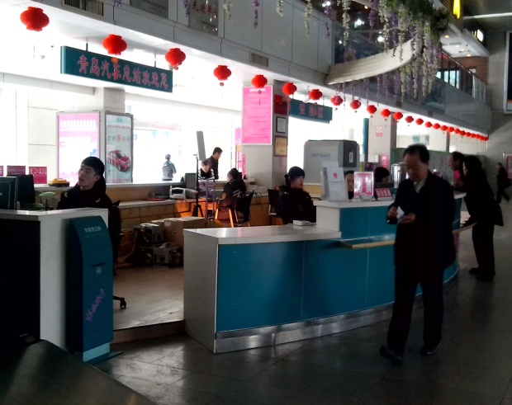
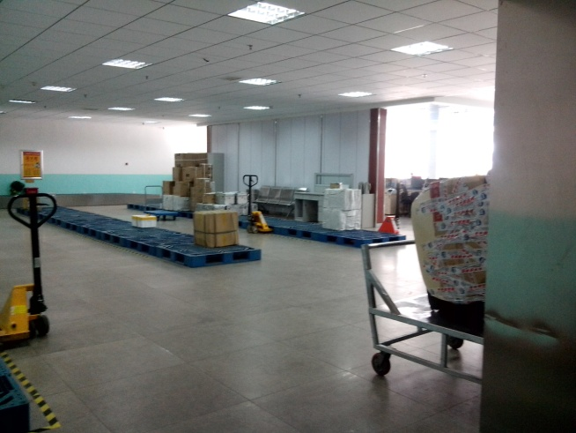
特殊旅客的候车室 售票窗口
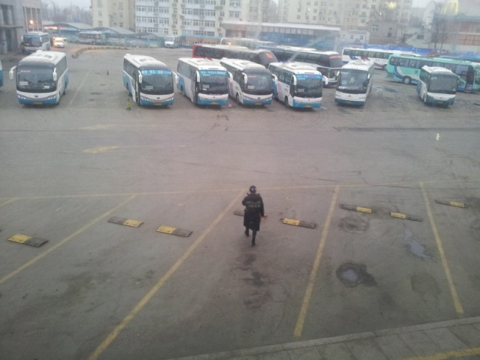
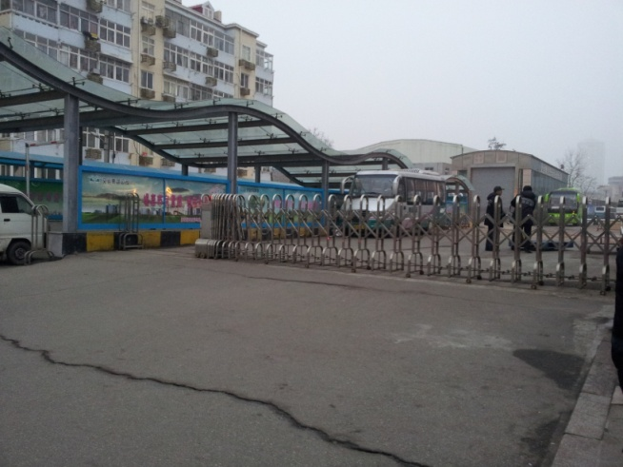
服务台的设计（待检区与候车厅共用） 行包房
发车位及调车位的安排 汽车出站口
从这些图片可看出该车站的内部服务设施的设计合理，方便旅客候车及乘车，在流线组织上好很多，将人流与车流分开，做到互不干扰，但是在停车位以及站前广场的设计上由于场地有限导致不合理，造成车站门口人多拥挤无序，在设计时应避免出现这样的错误。
四．长途汽车站的造型分析
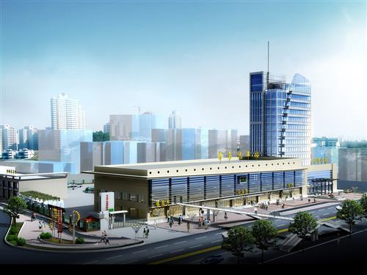
由左图可看出因为 长途汽车站在城市多条主要交通道路旁，所以该建筑比较城市化，候车厅的屋顶也没有太多的设计，与黄岛长途汽车站的屋顶截然不同。再加上旁边服务设施的建筑，使得整个建筑很好的融入了城市中，不突兀也不具有特色。虽地形有限但是设计者还是充分应用了建筑旁的天桥设计了两层的售票厅，使整体在视觉上与天桥合为一体，这点值得学习与借鉴。
通过查看资料和规范以及去现场实地调研，我从中学到了很多。在调研中我们除了锻炼了自己测绘总图的方法之外还学会了团体的合作，在数据处理和照片整理中渐渐的了解了总平面对一个建筑的重要性。在了解长途汽车站的设计要求下更加强了我们对建筑与环境关系的理解，在调研中明白了功能布局合理的重要性，学会了如何做好流线安排以及如何处理好空间与功能的协调等设计方法。我相信通过这次的调研能使我在今后的交通建筑设计中有更好的思路并且避免不必要的错误。
作为发展中国家，我国人口众多，城市人口密集，老龄化比例迅速加大，人们的收入相对较低，道路面积率也很低，所以给我国城市公共交通的提高和发展带来机遇，并且与国外背景条件不同，将有其自身的特点。以公交优先的发展思路和城市公共汽车为主的公交结构等因素，城市化发展的过程尤其有理由看好客车市场。客车与我们的生活息息相关，了解他的使用状况和售后服务对我们尤其重要。
三、调查内容
（1长途客车的使用情况和服务情况，如运行路线、时刻、客车数量、服务措施等等；
（2）汽车的相关信息，如：品牌、外观、容客量、性能参数等；
（3）相应公司选择该品牌车的原因、汽车在运行行业中的市场占有率及该品牌车具有那些有缺点等
（4）长途客运安全存在的问题。
四、调查结果分析
1、通过对样本中人数（定为100人）的调查，得到以下数据：购买宇通的有45辆，占总的比例为45%；购买金龙的有24辆，占总的比例为24%；购买依维柯的有23辆，占总的比例为23%；购买其他的有8辆，占总的比例为8%；由此可知宇通的市场占有量最大，其次是金龙和依维柯。
2、通过调查得知：襄阳客运中心站目前已开通发往武汉、重庆、宜昌、荆门、西安、深圳、杭州、上海、南京、扬州、太原、天津、洛阳、临沂、郑州、长沙、南通等大中城市的班车，拥有130条营运线路。
3、大部分客车都是六档变速器，应该还有其他档位的，但我们调查问卷中的客车都是六档的。客车的车身长度在8m左右的最多，这也是跟座位数相一致的；12m左右的其次，主要集中在中长途客车；大于12m的在长途汽车中最多，也主要集中在长途汽车；6m左右的比较少，只出现在市内客车中。
4、客车用的汽油牌号较多的是93#和95#的较多，主要还是考虑的是价格和质量的综合因数，90#现在用的较少了，97#的比其他牌号的有稍微贵一些。
5、汽车的保养情况不是很理想，基本上没有按规定进行保养，去维护保养还是厂家需要强制去指定点做的，平时也没怎么去保养，一般维修保养的项目就是紧固润滑，一般就是车出现故障之后才去维修保养，对有关汽车的保养知识也比较欠缺。
6、汽车一般一天的累计行驶里程都大于560 km，时间达到七八小时，汽车都用的时间比较长，磨损等较大。
7、购买汽车后一般的都会有一段时间的跟踪服务新车实施免费检查，新车免工时费保养，对于新购车辆建立车辆档案信息，并在3个月内进行电话追踪回访和服务咨询与支持，凡用户购买的宇通客车产品，正确操作、保养、存放的前提下，均可享受12~24个月或8~18万公里的整车质量保修。
8、大部分购买汽车时都考虑的是汽车品牌和价格，也有些考虑到售后服务等其他方面，还有一个现象就是一条线上的许多汽车同一品牌较多，例如到十堰的金龙和依维柯客车较多，到南漳的宇通的较多等。
五、长途客运安全存在的问题
一是运输企业安全管理薄弱，“企业负责”是道路运输安全管理的基础，是行业安全管理工作的出发点和落脚点。目前运输企业对跨省客运安全管理基础工作普遍薄弱，对安全生产重视不够、投入不足、安全生产责任落实不到实处，部分经营者由于负担过重，受利益驱动，在经营过程中多拉快跑，严重危及人民群众生命财产安全，给行业安全管理也带来很大困难，个别企业负责人和经营业户对安全生产重视不够，安全管理工作流于形式，安全生产责任制落而不实，少数经营业户和从业人员还存在重效益轻安全，以牺牲安全牟取经济利益，给道路运输安全生产带来隐患。
二是从业人员水平普遍不高。现有的道路旅客运输从业人员成分复杂，大多数为农村务工人员、下岗人员等，从业人员素质普遍不高，安全服务意识不强，一些驾驶员在从事旅客运输任务时违章操作、超载超速、疲劳驾驶等行为时有发生，严重危及人民群众的生命财产安全，驾驶员素质不高是导致道路交通事故多发的最主要因素。
三是运输安全信息水平不高。目前，跨省客运虽然基本上都安装了GPS卫星定位系统和数字通讯平台，但由于运输企业的安全管理人员操作不熟以及产品不同程度地存在一些质量问题，在实际运行中效果不佳。
四是车站源头安全管理亟待加强。客运站源头安全管理是行业安全管理的重中之重，而运输企业客运站安全管理工作还不到位，一些方面达不到规定的要求。在驾驶员和车辆管理方面还存在问题，客运站安全检查合格报班制度、出站人数复核制度、“三品”检查制度、“五不出站”制度等尚未完全落到实处，车站源头安全生产存在隐患，站外揽客的问题相当严重。
六、调查结果总结
通过上述的调查结果可以得出，大多数人的维护保养知识比较欠缺，对客车的维修保养也不是很重视，对客车的很多性能参数也不太了解，客车用的也比较频繁，有的还不按规定使用，超载的现象很严重，行驶的时间也较长，只希望给他们带来最大效益就行。 各种类型的客车都有他自己的市场，大型豪华客车在长途汽车中较多，由于路途遥远，为的是给乘客提供更舒适的环境；大中型的客车在省内汽车中较多，二中小型客车在市内汽车中较多。客车的车身长度、座位数、功率和最高车速是相对应的，车身长度越长，座位数越多，功率越大，最高车速越大。
客户购买客车最要考虑的是品牌和价格，售后服务、颜色也会考虑。现在名牌汽车市场占有量明显高于其他汽车，我觉得主要有以下几个原因：一，在外观方面，整车各项性能指标遥遥领先于国内；新锐造型，独具视觉享受，整车高大威猛，并且带来更多的座位数。 二，在内饰上，整车内饰豪华，选用新型出风口，乘坐舒适。三，在性能及操控上，驾驶区的设计综合考虑了司机操作方便性同时保证良好的视野效果；一流的质量保证系统保证了整车质量可靠；良好的制动系统进一步确保了整车的安全性。四、售后服务好，售后服务网络范围广，售后维修方便。在客户看来，品牌车能从客户全方位需求出发，带给他们的使用价值、经济价值、形象价值三位一体的价值回报，已成为他们心目中的首选品牌。未来客运车的市场发展前景还是很大的。
六、调查的整体印象和感想
通过站内站外的一系列调查和数据分析，总体来说我认为永定门长途汽车客运站虽然规模较小，但基本能满足目前的旅客需求，经营运行也较为正规有序，站内外秩序也基本良好，符合作为一个优良客运站的要求和条件。但长远来看，有可能制约未来永定门长途汽车客运站发展的，主要还是规模，即占地面积。较小的旅客候车区和前后停车广场是发展的瓶颈。如果想打破这个瓶颈，达到一个新的层次，恐怕要对现有的布局和结构进行彻底的改变，在这个有限的区域里进行系统的重新规划（详见“针对永定门长途汽车客运站的运输枢纽设计报告”）。也有可能，基于北京市整体的规划和布局，永定门长途汽车客运站会在将来结束它的使命，其功能和运营线路可能会被其他客运站所取代。
总结这次调查实习的全过程，我认为是很有意义的。首先，这次内容非常丰富的调查活动，应用到了近几个学期所学的多门课程的知识，如城市公共交通、交通运输学、交通枢纽规划、交通工程学、运输经济学等，让我们对这些课程所学习的知识有一个融会贯通、活学活用的机会。把书本上的方法和理念应用到实际生活中来，用学过的知识分析和解决实际的情况和问题。这不仅大大加深了我们对这些知识的理解，更全面提高了我们的综合素质和解决实际问题的能力，为我们今后的实际工作也打下了非常好的基础，令我们受益颇多。其次，这次实习调查活动还培养和锻炼了我们很多其他方面的能力，比如与人沟通的能力、统筹计划的能力、数据分析的能力、相关计算机软件的操作使用、调查问卷的设计与使用等等很多书本上学不到的能力。让我们在完成有形的报告之余还积累了很多无形的技能和素质，这些都会对我们今后的学习和工作有非常大的帮助。最后，这次历时近一周的调查实习活动还加深了同学们之间的友谊，大家一起出行、一起调查资料、一起分析数据，在学习之余大大加深了对彼此的了解和感情。我相信，这次难忘的实习调查活动定会成为大家大学生活中一段难忘的经历，同我们所获取到的知识和技能一起，长久的留在我们心中。
经过查资料发现交通建筑在城市建设中有重要作用。交通建筑不仅与城市化有很密切的关系而且还在城市景观上有特殊的地位，建成后将成为城市标志性建筑，还会影响城市格局加速城市化进程。长途汽车站就是典型的交通建筑，因此学会如何合理规划站前广场以及车站的各种人流车流是汽车站建筑设计的关键。在设计流线时，应避免人流、车流和货流交叉混乱，力求做到流线短捷、顺畅，保证旅客能迅速、方便、安全疏散。除此之外，长途汽车站的建筑形式也很重要，包括建筑本身功能空间的设计及造型的设计，交通建筑是城市的门户，在某种程度上反映地方和时代的精神文明，所以要求汽车站建筑要与周围城市环境、传统和文化相融合，简洁大方，造型新颖，并且室内空间要趋于灵活、开敞，商业功能复合化，做到功能与造型一体化具有一定的特色。

